2012年10月高等教育自学考试全国统一命题考试
英语（二）试卷
课程代码：00015
。
考生答题
- 本卷所有试卷必须答题卡上作答。答试卷和草稿纸上的无效。
- 第一部分为选择题。必须对应试卷上的题号使用2B铅笔将“答题卡”的相应代码涂黑。
- 第二部分为非选择题。必须注明大、小题号，使用0.5毫米黑色字迹签字笔作答。
- 合理安排答题空间，超出答题区域无效。
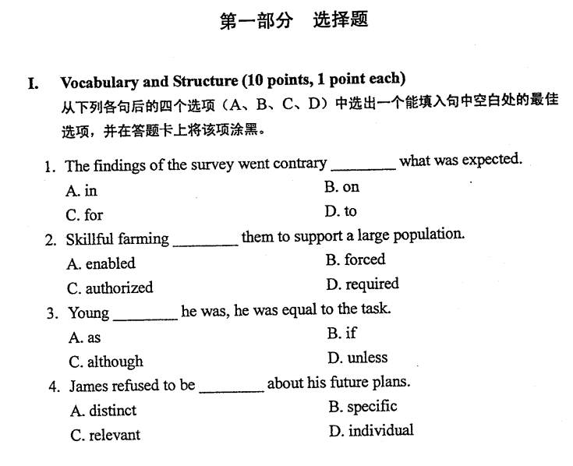
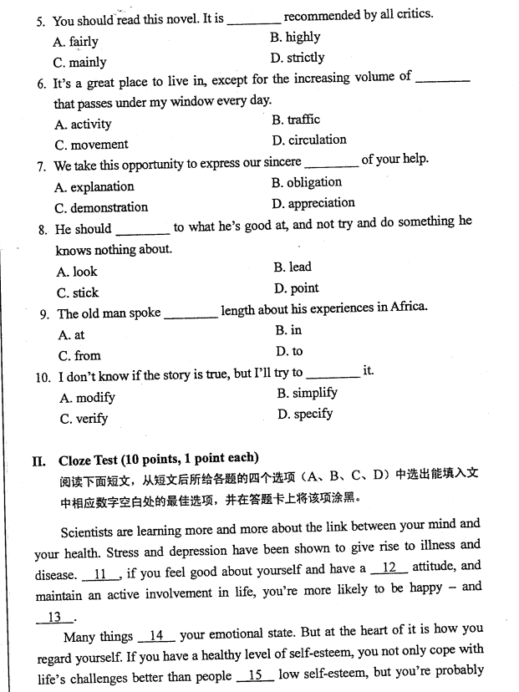
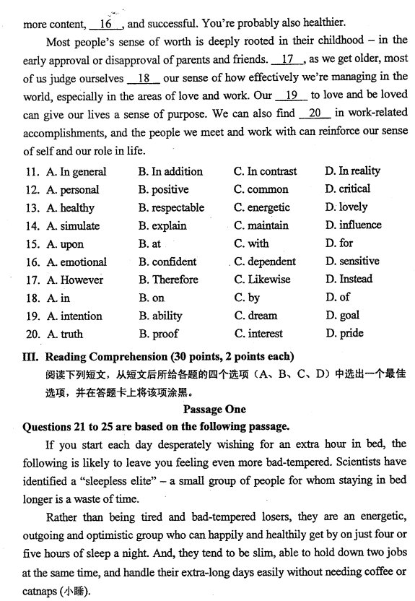
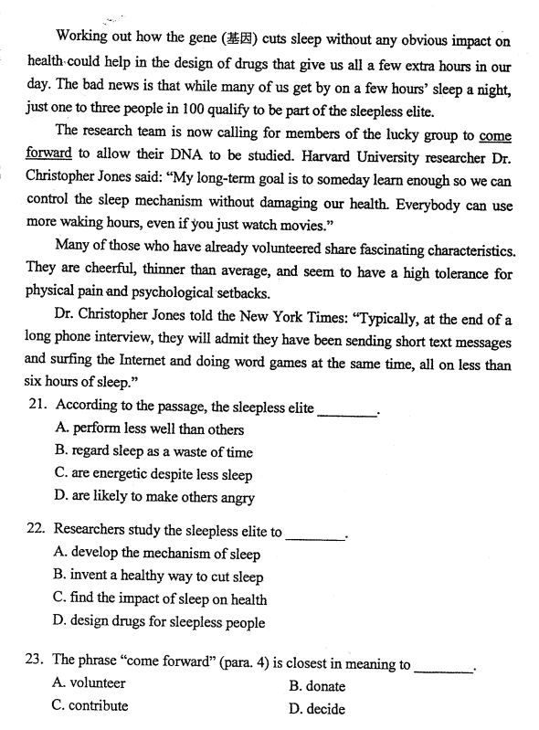
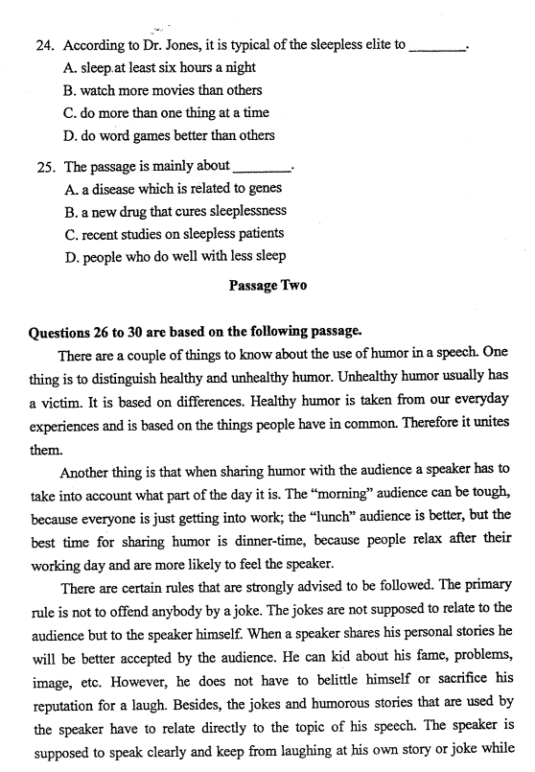
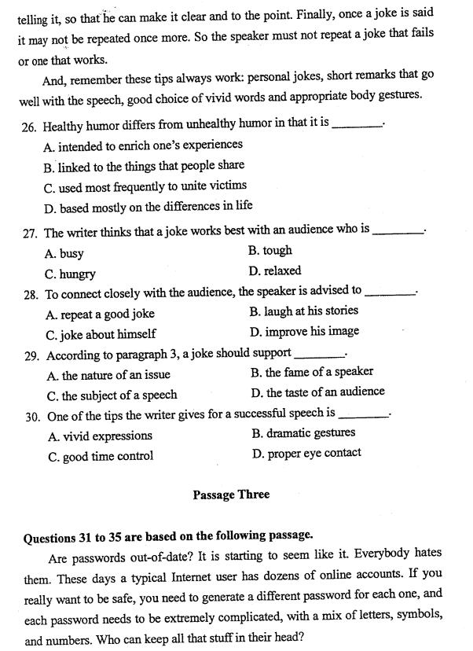[本科目答案页面导航：http://zk.ikaoti.cn/zikao.htm]
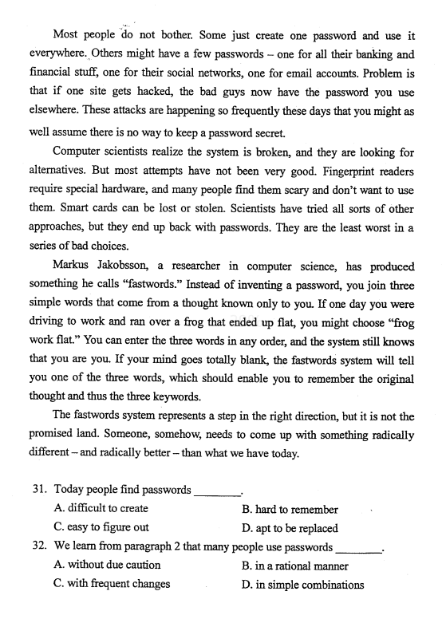[[微信公众号：ikaoti]
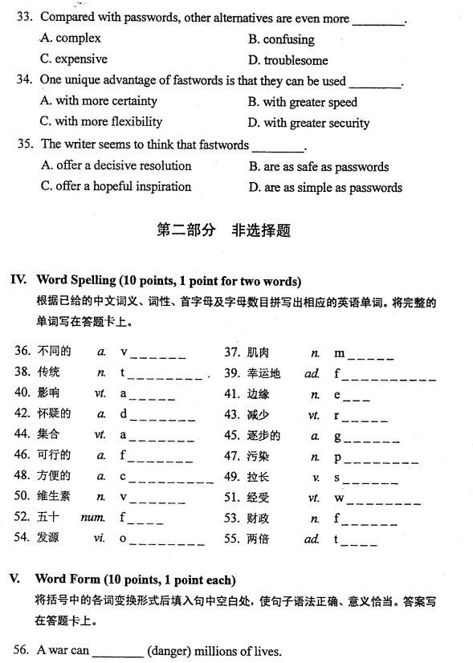
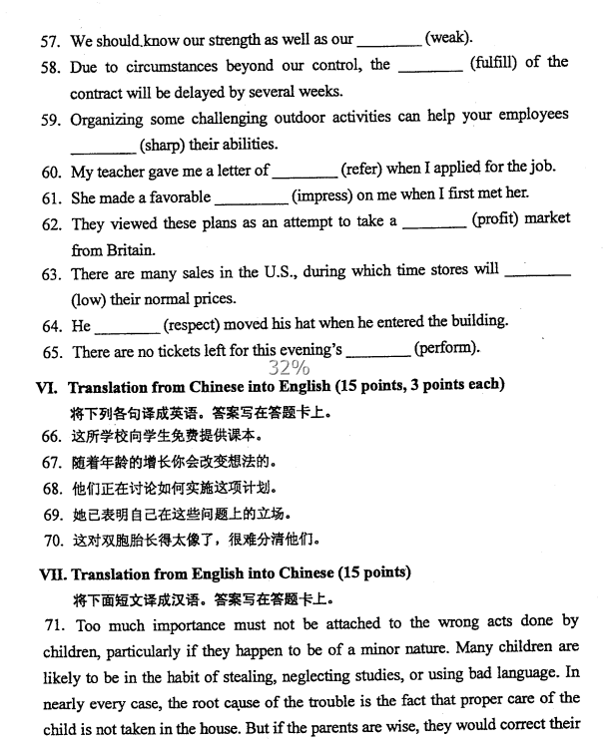
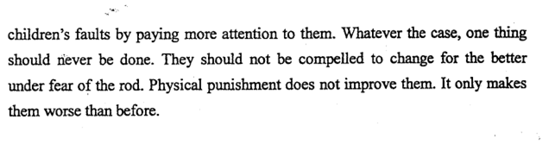[本科目答案页面导航：http://zk.ikaoti.cn/zikao.htm]

